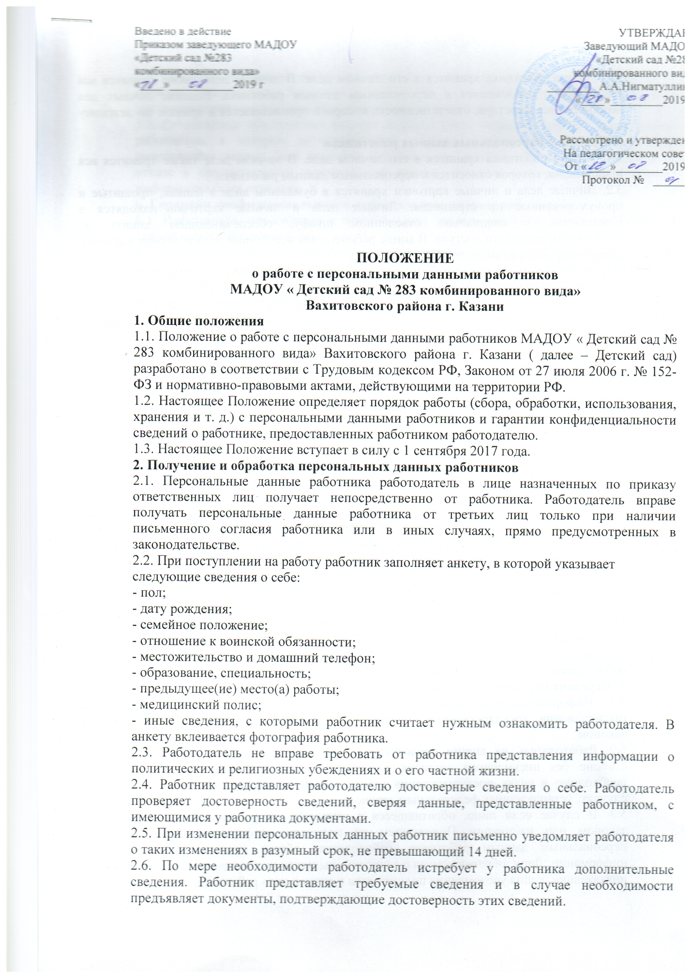

Введено в действие  Приказом заведующего МАДОУ  «Детский сад №283  комбинированного вида»  «____»___________2019 г | УТВЕРЖДАЮ  Заведующий МАДОУ  «Детский сад №283  комбинированного вида  _________А.А.Нигматуллина  «____»_________2019 г  Рассмотрено и утверждено  На педагогическом совете  От «____»________2019 г  Протокол № _______

ПОЛОЖЕНИЕ
о работе с персональными данными работников
МАДОУ « Детский сад № 283 комбинированного вида»
Вахитовского района г. Казани
1. Общие положения
1.1. Положение о работе с персональными данными работников МАДОУ « Детский сад № 283 комбинированного вида» Вахитовского района г. Казани ( далее – Детский сад) разработано в соответствии с Трудовым кодексом РФ, Законом от 27 июля 2006 г. № 152-ФЗ и нормативно-правовыми актами, действующими на территории РФ.
1.2. Настоящее Положение определяет порядок работы (сбора, обработки, использования, хранения и т. д.) с персональными данными работников и гарантии конфиденциальности сведений о работнике, предоставленных работником работодателю.
1.3. Настоящее Положение вступает в силу с 1 сентября 2017 года.
2. Получение и обработка персональных данных работников
2.1. Персональные данные работника работодатель в лице назначенных по приказу ответственных лиц получает непосредственно от работника. Работодатель вправе получать персональные данные работника от третьих лиц только при наличии письменного согласия работника или в иных случаях, прямо предусмотренных в законодательстве.
2.2. При поступлении на работу работник заполняет анкету, в которой указывает
следующие сведения о себе:
- пол;
- дату рождения;
- семейное положение;
- отношение к воинской обязанности;
- местожительство и домашний телефон;
- образование, специальность;
- предыдущее(ие) место(а) работы;
- медицинский полис;
- иные сведения, с которыми работник считает нужным ознакомить работодателя. В анкету вклеивается фотография работника.
2.3. Работодатель не вправе требовать от работника представления информации о политических и религиозных убеждениях и о его частной жизни.
2.4. Работник представляет работодателю достоверные сведения о себе. Работодатель проверяет достоверность сведений, сверяя данные, представленные работником, с имеющимися у работника документами.
2.5. При изменении персональных данных работник письменно уведомляет работодателя о таких изменениях в разумный срок, не превышающий 14 дней.
2.6. По мере необходимости работодатель истребует у работника дополнительные сведения. Работник представляет требуемые сведения и в случае необходимости предъявляет документы, подтверждающие достоверность этих сведений.
2.7. Анкета работника хранится в его личном деле. В личном деле также хранится вся информация, относящаяся к персональным данным работника. Ведение личных дел возложено на секретаря, ответственность которого прописывается в приказе по детскому саду.
3. Хранение персональных данных работников
3.1. Анкета работника хранится в его личном деле. В личном деле также хранится вся информация, которая относится к персональным данным работника.
3.2. Личные дела и личные карточки хранятся в бумажном виде в папках, прошитые и пронумерованные по страницам. Личные дела и личные карточки находятся в Канцелярии, в специально отведенном шкафу, обеспечивающем защиту от несанкционированного доступа. В конце рабочего дня все личные дела и личные карточки перепроверяются на наличие и сохранность.
3.3. Персональные данные работников могут также храниться в электронном виде в локальной компьютерной сети. Доступ к электронным базам данных, содержащим персональные данные работников, обеспечивается двухступенчатой системой паролей: на уровне локальной компьютерной сети и на уровне баз данных. Пароли устанавливаются руководителем Детского сада и сообщаются индивидуально работникам, имеющим доступ к персональным данным работников.
3.4. Изменение паролей происходит не реже одного раза в два месяца.
3.5. Доступ к персональным данным работника имеют руководитель Детского сада, заместитель по хозяйственной деятельности, старший воспитатель, делопроизводитель.
3.6. Копировать и делать выписки из персональных данных работника разрешается исключительно в служебных целях с письменного разрешения руководителя Детского
сада.
4. Использование персональных данных работников
4.1. Персональные данные работника используются для целей, связанных с выполнением
работником трудовых функций.
4.2. Работодатель использует персональные данные, в частности, для решения вопросов продвижения работника по службе, очередности предоставления ежегодного отпуска, установления размера зарплаты. На основании персональных данных работника решается вопрос о допуске его к информации, составляющей служебную или коммерческую тайну.
4.3. При принятии решений, затрагивающих интересы работника, работодатель не имеет права основываться на персональных данных работника, полученных исключительно в результате их автоматизированной обработки или электронного поступления. Работодатель также не вправе принимать решения, затрагивающие интересы работника, основываясь на данных, допускающих двоякое толкование. В случае если на основании персональных данных работника невозможно достоверно установить какой-либо факт, работодатель предлагает работнику представить письменные разъяснения.
5. Передача персональных данных работников
5.1. Информация, относящаяся к персональным данным работника, может быть предоставлена государственным органам в порядке, установленном федеральным законом.
5.2. Работодатель не вправе предоставлять персональные данные работника третьей стороне без письменного согласия работника за исключением случаев, когда это необходимо в целях предупреждения угрозы жизни и здоровью работника, а также в случаях, установленных федеральным законом.
5.3. В случае если лицо, обратившееся с запросом, не уполномочено федеральным законом или настоящим Положением на получение информации, относящейся к персональным данным работника, работодатель обязан отказать лицу в выдаче информации. Лицу, обратившемуся с запросом, выдается уведомление об отказе в выдаче информации, копия уведомления подшивается в личное дело работника.
5.4. Персональные данные работника могут быть переданы представителям работников в порядке, установленном Трудовым кодексом РФ, в том объеме, в каком это необходимо для выполнения указанными представителями их функций.
5.5. Работодатель обеспечивает ведение журнала учета выданных персональных данных работников, в котором регистрируются запросы, фиксируются сведения о лице, направившем запрос, дата передачи персональных данных или дата уведомления об отказе в предоставлении персональных данных, а также отмечается, какая именно информация была передана.
6. Гарантии конфиденциальности персональных данных работников
6.1. Информация, относящаяся к персональным данным работника, является служебной тайной и охраняется законом.
6.2. Работник вправе требовать полную информацию о своих персональных данных, об их обработке, использовании и хранении.
6.3. В случае разглашения персональных данных работника без его согласия он вправе требовать от работодателя разъяснений.

